Приложение 1
к распоряжению
администрации города
от _____________ № _________

СВЕДЕНИЯ
о границах публичного сервитута

Местоположение границ  публичного сервитута | Красноярский край, г. Красноярск
Система координат | МСК-167 (зона 4)
Метод определения координат | аналитический метод
Площадь земельного участка | 828 кв. м
Средняя квадратическая погрешность положения характерной точки (Mt), м | 0,1
Обозначение характерных  точек границ | Координаты, м
 | Х | Y
1 | 2 | 3
1 | 634490.18 | 98796.48
2 | 634486.07 | 98796.44
3 | 634486.07 | 98793.44
4 | 634487.17 | 98793.44
5 | 634487.17 | 98757.77
6 | 634482.58 | 98757.82
7 | 634482.66 | 98696.15
8 | 634487.69 | 98696.20
9 | 634487.69 | 98650.93
10 | 634487.69 | 98650.64
11 | 634458.77 | 98650.68
12 | 634458.81 | 98581.05
13 | 634451.39 | 98581.09
14 | 634449.47 | 98581.10
15 | 634449.44 | 98571.86
16 | 634451.39 | 98571.86
17 | 634452.44 | 98571.86
18 | 634452.44 | 98578.05
19 | 634459.00 | 98577.99
20 | 634461.79 | 98577.96
Обозначение характерных  точек границ | Координаты, м
 | Х | Y
1 | 2 | 3
21 | 634461.80 | 98585.64
22 | 634461.82 | 98647.64
23 | 634490.87 | 98647.62
24 | 634490.85 | 98650.91
25 | 634490.65 | 98699.21
26 | 634485.62 | 98699.20
27 | 634485.62 | 98754.77
28 | 634490.22 | 98754.73
1 | 634490.18 | 98796.48

Схема расположения границ публичного сервитута
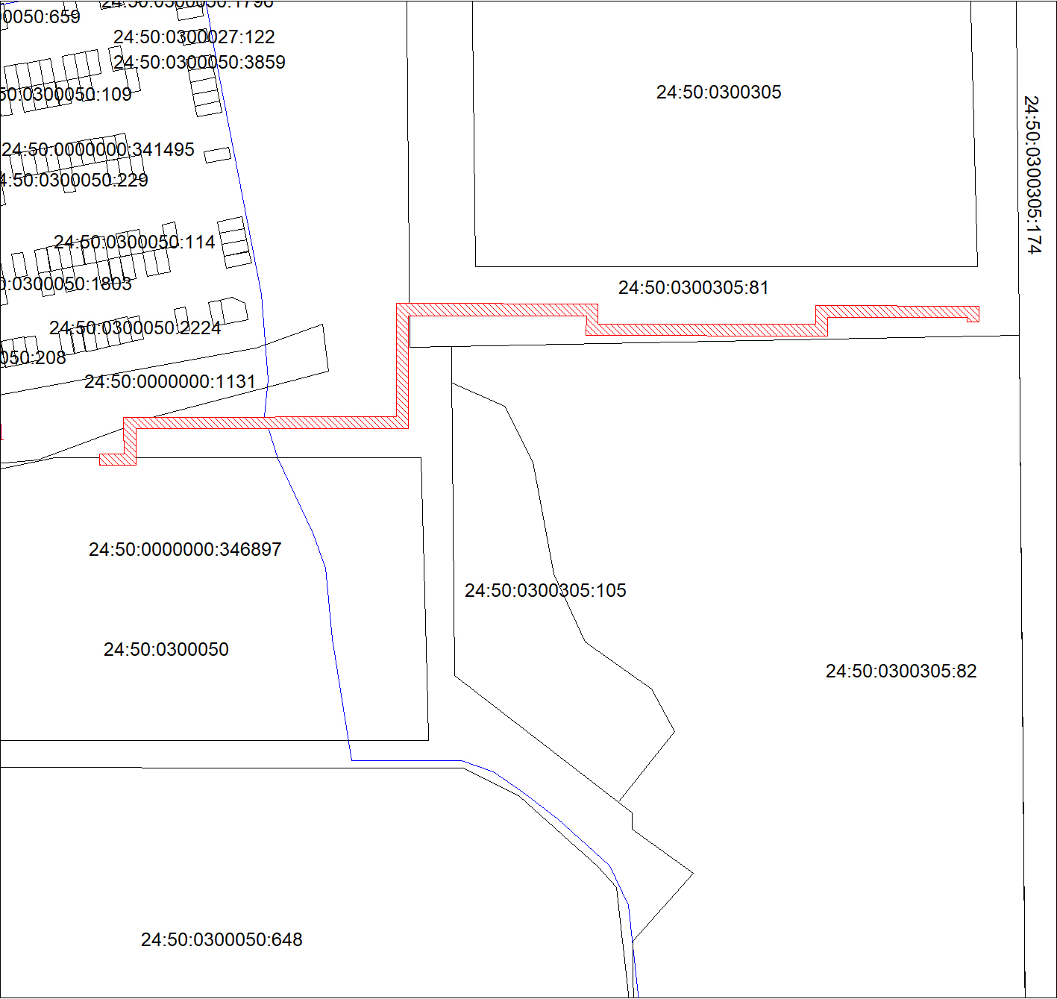
Масштаб 1:1500
Условные обозначения
– испрашиваемая часть земельного участка для участка тепловой сети «Тепловая сеть 2DN80 от тепловой камеры ТК241401 до границ земельного участка подключаемого объекта детский сад VI микрорайона жилого района
«Покровский»;
 | – часть границы, сведения ЕГРН о которой позволяют однозначно определить ее положение на местности;
:1131 | – надписи кадастрового номера земельного участка;
 | – граница кадастрового квартала;
24:50:0300050 | – обозначение кадастрового квартала.

